滨州医学院课程考试阅卡机阅答题卡使用说明
1.打开阅卡机电源，在桌面上打开小狐狸头图标。，进入阅卡程序。
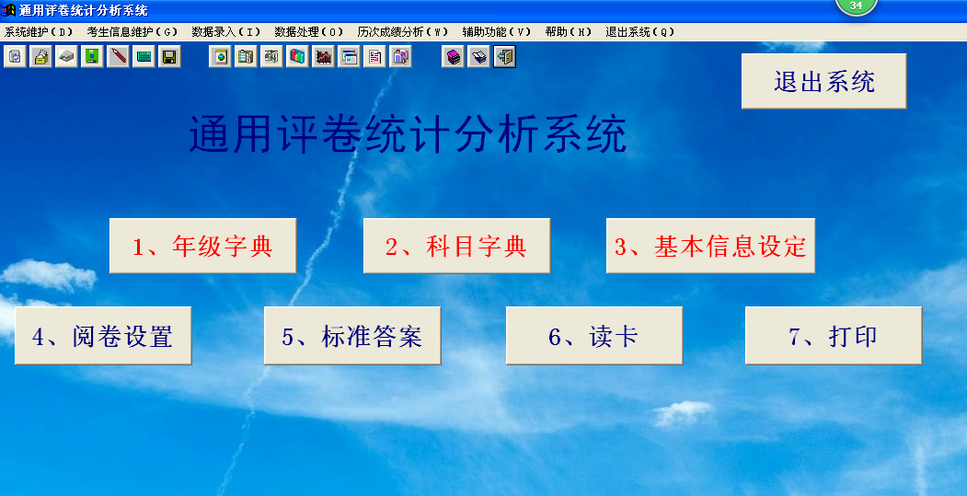
2.点击进入2、科目字典：
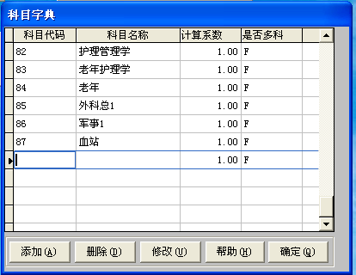
点击“添加”，在科目代码中按顺序加入序号，在科目名称中加入课程考试科目（如有重名可在名称后加数字区别），完成后点击“确定”保存。
3. 点击进入3、基本信息设定
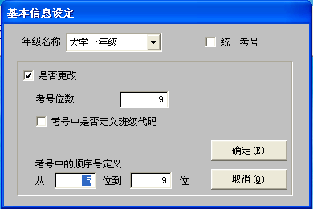
设置“年级名称”，勾选“是否更改”，在考号中的顺序号定义中，根据实际情况设置确定考号顺序的位数。
4. 点击进入4、阅卷设置
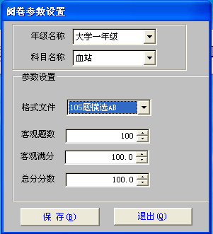
分别选择“年级名称”、“科目名称”，格式文件选择“105题横选”，如使用其他格式答题卡，可根据实际情况选择。依次设置“客观题数”、“客观满分”。设置完成后点击“保存”。

5. 点击进入5、标准答案
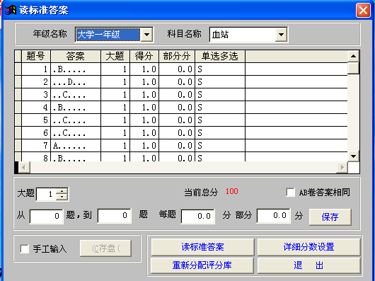
依次选择“年级名称”、“科目名称”，在大题处，选择客观题大题号，在下方分别设置各题目分值，如：大题：1，从1题到10题，每题2分，点击“保存”；大题：2，从11题至20题，敏题1分，点击保存。
分别设置好后，将标准答案答题卡放入阅卡机，拉起操作杆，将答题卡按图中朝向整齐放入待阅区域，如下图
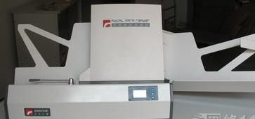
点击“读标准答案”，当前总分显示与第4步中设置部分一致时，设置完成。
6. 点击6、读卡
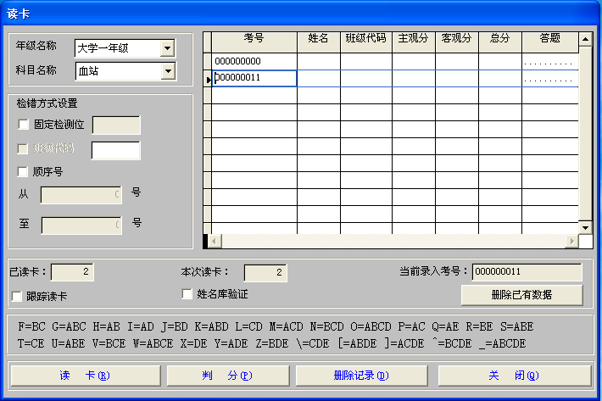分别选择“年级名称”、“科目名称”，将答题卡放入阅卡机待阅区，点击“读卡”，进行读卡。读卡完成时，“本次读卡数”与放入卡数一致为成功，点击“判分”生成分数，点击“关闭”退出。
如发生错误，卡纸，可按阅卡机右下step键（见下图），将卡住答题卡送出，此时该卡未读取成功，需重新将该卡放入阅卡机待阅区，进行读卡操作，如有重复读卡，可根据提示进行数据覆盖即可。
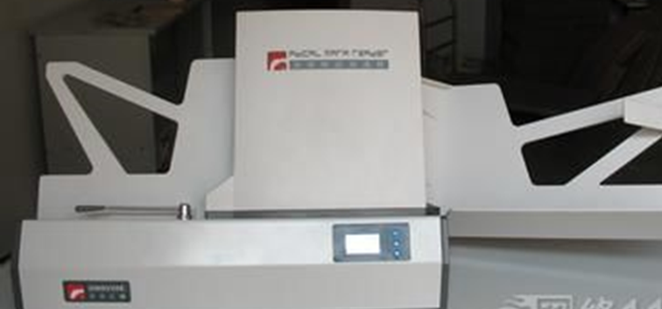
7. 点击7、打印
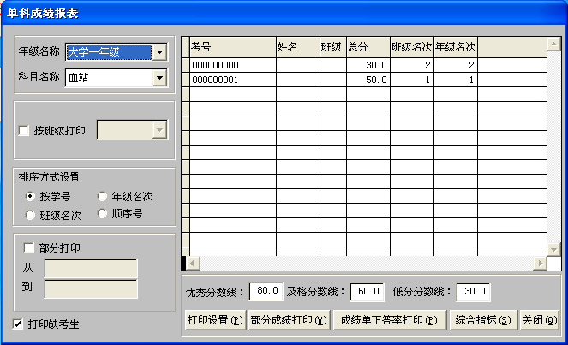
依次选择“年级名称”、“科目名称”，点击“打印设置”
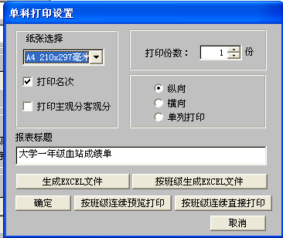
可更改报表标题，点击并生成Excel文件，同时打印输出成绩单。完成后退出对话框。
8.返回桌面，右键小狐狸头标志，在弹出的菜单中选择“属性”，
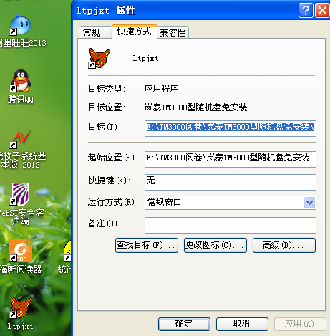
在“起始位置”处，可以查看阅卡程序所在文件夹。

9.进入阅卡机程序文件夹
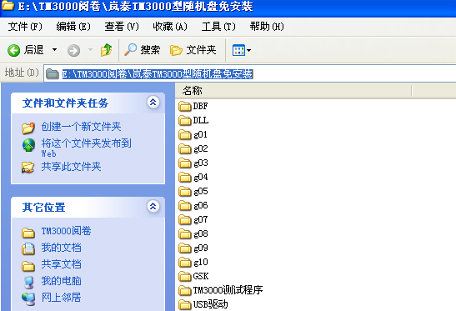
查看不同年级文件夹（g01、g02…..），在文件夹中查看刚阅卡的成绩，如：《大学一年级血站成绩单》，并复制到其他存储设备。
